

Verdenspremiere: den nye Golf – intelligent, online og elektrificeret

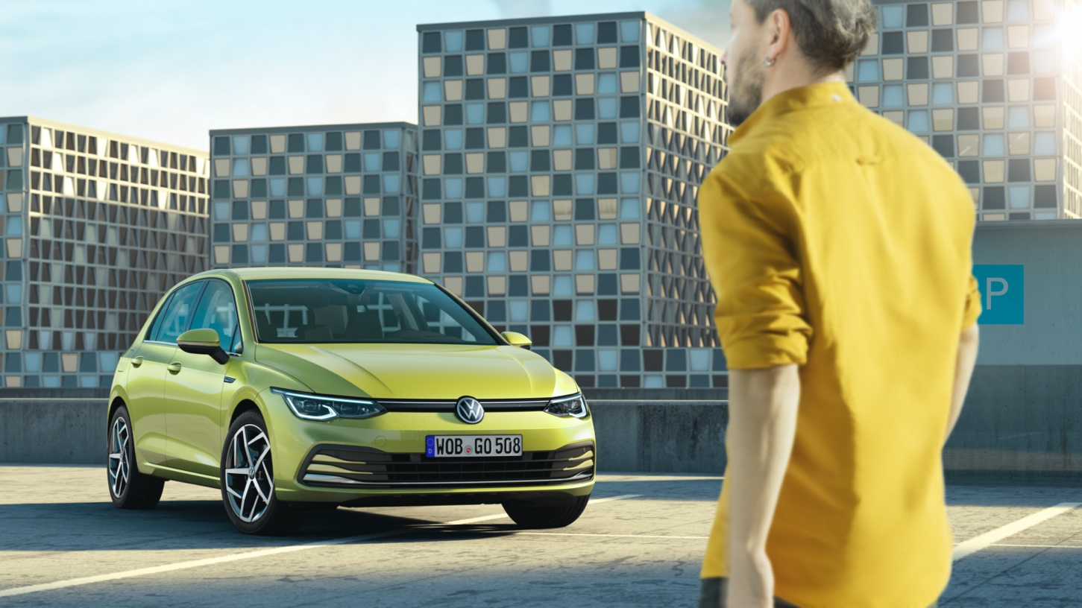

Den er et ikon. Et fænomen. Gennem 45 år er der solgt over 35 millioner Golf, og nu står 8. generation klar til at skrive endnu et kapitel i den lange succeshistorie. Mere dynamisk og progressiv i design og køreoplevelse, mere digital, online og klar til fremtiden.

- 8. generation. Den nyudviklede og nydesignede Golf vil revolutionere mellemklassen fra slutningen af 2019 med banebrydende nyheder
- Eksteriørdesign. Ikonisk form opdateret med et markant og dynamisk designudtryk
- Indvendigt design. Digitale brugerflader skaber et revolutionerende design og bidrager til en helt ny køreoplevelse
- LED-lyskoncept. Den nye Golf gør nat til dag med topmoderne LED-teknologi
- Innovision Cockpit. Golf kommer standardudstyret med Digital Cockpit med 10,25” skærm og online infotainmentanlæg med 10” touchskærm
- Ny stemmebetjening. Den innovative stemmebetjening reagerer på naturlige stemmekommandoer og er legende let at betjene
- Golf er always on. ”We Connect” og ”We Connect Plus” henter streaming, netradio og andre onlinefunktioner ind i bilen
- Functions-on-Demand. I Golf vil det også være muligt at aktivere og opgradere funktioner og systemer over-the-air ved hjælp af ”We Upgrade”
- Bæredygtig. Mere effektivitet, færre emissioner – nye drivlinjeteknologier giver forbrugsfordele på op til 17 % og TDI-motorer med 80 % lavere NOx-emission.

- eTSI. Med Golf 8 introduceres tre nyudviklede og yderst effektive 48-volts mildhybriddrivlinjer med 110 hk (ikke i DK), 130 hk og 150 hk.
- eHybrid og GTE. Den nye Golf kommer som plug-in-hybrid med to forskellige ydelser: eHybrid med 204 hk og en sportslig GTE med 245 hk
- Car2X. Golf er den første Volkswagen standardudstyret med Car2X-kommunikation, der sætter nye standarder inden for trafiksikkerhed
- Head-up-display i forruden. Vigtige informationer som hastighed eller navigationsanvisninger vises i førerens synsfelt
- IQ.DRIVE. ”Travel Assist” understøtter føreren med intelligent, aktiv styring, acceleration og opbremsning ved hastigheder på op til 210 km/t
- Personalisering 2.0. Golf gemmer førerens indstillinger i ”cloud”, og når bilen registrerer, hvem føreren er, indstilles alt automatisk efter den pågældende førers personlige indstillinger

Volkswagen definerer Golf-klassen på ny

Den er den mest succesrige Volkswagen nogensinde – Golf er blevet solgt i over 35 millioner eksemplarer siden introduktionen af den første for 45 år siden. Den er et fænomen og ikon. Nu lanceres den nyudviklede 8. generation af bestselleren: digitaliseret, opkoblet, forudseende, med intuitiv betjening og innovativt elektrificeret. Aldrig før har en Golf være mere progressiv. Med hele fem forskellige hybridversioner elektrificerer den mellemklassen; dens digitale cockpit åbner for en ny dimension inden for intuitiv betjening; assisteret kørsel er muligt med op til 210 km/t; som den første Volkswagen gør den via Car2X (standard) brug af kollektiv intelligens fra trafikken og kan dermed forudse og advare mod eventuelle farer. Volkswagen fejrer verdenspremieren der, hvor Golf er blevet opfundet, og hvor den gennem 45 år er blevet udviklet og bygget: I Wolfsburg. Den nye Golf forventes introduceret i Danmark til marts 2020.

Golf 8 repræsenterer den nyeste udvikling af den modulopbyggede MQB-platform

- Innovationerne i Golf har indflydelse på alle kommende MQB-baserede modeller
- Volkswagen producerer over 3,4 millioner MQB-modeller om året

8. generation af Golf giver debut til den nyeste version af den modulopbyggede tværgående platform (MQB). Derfor er Golf – som altid – meget mere end blot en modelrække. Volkswagens succes på verdensplan og Volkswagen AG's vej til at blive nummer 1 blandt alle bilproducenter er tæt forbundet med Golf. Det er baseret på det faktum, at Golf 7 ved debuten i 2012 var den første MQB-model fra mærket, og baseret på denne ekstremt fleksible tekniske platform har Volkswagen udviklet og produceret modeller, der er solgt i millioner af eksemplarer, som fx Passat og Jetta i USA eller de succesrige Kina-modeller Lavida og Sagitar. Det gælder også populære SUV-modeller som Tiguan, T-Roc eller den amerikanske model Atlas, der har MQB-gener, som fører tilbage til Golf. Hvis man lægger produktionstallene for Volkswagen-modellerne på MQB-basis sammen for 2018, kommer man op på langt over 3,4 millioner biler. På koncernplan inklusive alle mærker blev der i 2018 endda produceret ca. 5,1 millioner MQB-modeller. Alle disse modeller vil nyde godt af de tekniske nyheder i Golf 8, for den er udgangspunktet for MQB i det kommende årti.

Et karismatisk og dynamisk ydre.

- Udvendigt er den nye Golf præget af styrke, præcision og LED-teknologi
- Luftmodstandsværdien (cw) er sænket til 0,275

Siden den første Golf blev introduceret for 45 år siden, har denne Volkswagen altid været en bil, der kombinerer stor anvendelighed i dagligdagen med et stilrent og præcist design. Denne designstil viderefører Golf 8. Silhuetten er et paradeeksempel på æstetik og funktion udført til perfektion. Det mest markante designelement er C-stolpen, som er karakteristisk for Golf. Den gør karrosseriet mere dynamisk og fremadrettet, gør karrosseriet mere kompakt bagtil og overfører Golf 1's ikoniske form til nutiden. Det perfekte forhold mellem karrosseriets øvre (tagområde og ruder) og nedre del (nederste område fra rudelinjen) giver desuden den nye Golf en stærk fremtoning, og taglinjen, som er trukket langt nedad, giver bilen en autentisk og sportslig karakter. Af andre markante elementer kan nævnes det kraftfulde skulderparti, det meget stærke bagparti, den karismatiske front med den smalle kølergrill samt den skarpe linje, der løber hele vejen rundt og flugter med dørhåndtagene. LED-teknologi erstatter alle former for konventionel lysteknik i alle versioner – det nye lysdesign bliver i den forbindelse et dominerende og umiskendeligt stilelement på Golf 8.
Selv om den nye Golf virker lavere, længere og mere dynamisk, så er dens kompakte dimensioner bevaret. Den måler 4.284 mm i længden, 1.789 mm i bredden og 1.456 mm i højden. Akselafstanden udgør 2.636 mm. Når man kigger på tallene for aerodynamik, ser man, at alle dele af karrosseriet har fået ny form og er blevet finpudset i vindkanalen: Overfladen på bilens front er blevet reduceret til 2,21 m2, mens luftmodstandsværdien (cw) er sænket til 0,275.
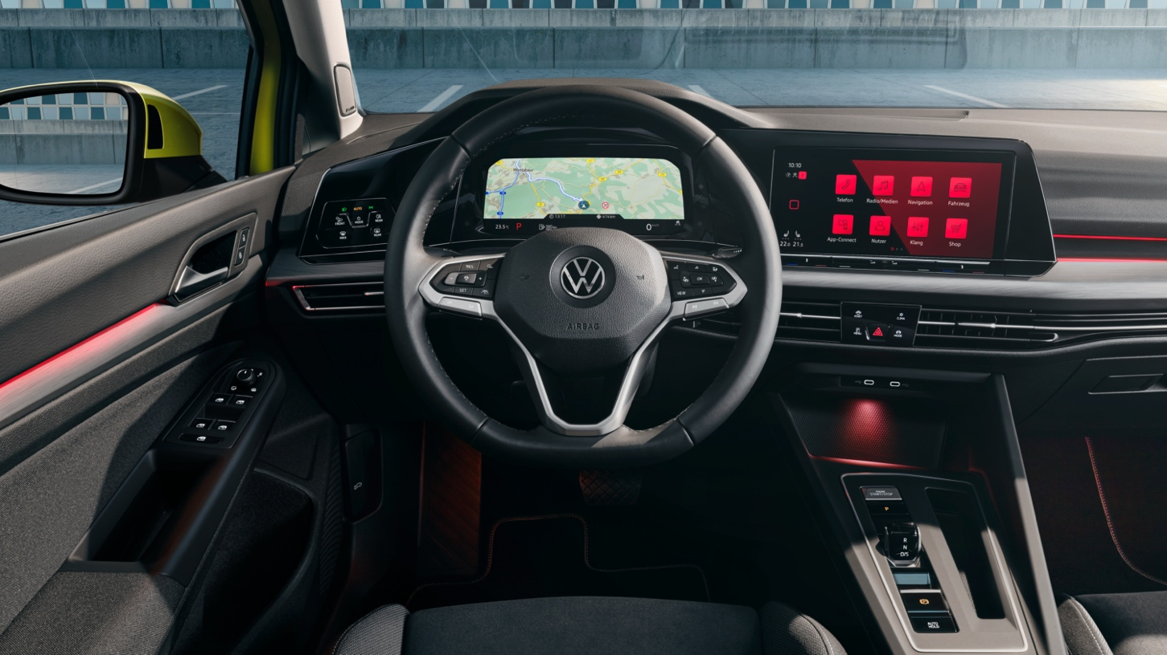

Interiøret har undergået en digital revolution

- Det digitale cockpit forandrer måden, hvorpå vi kører bil
- Digitaliseringen giver mulighed for en intuitiv betjening

Det nye Digitale Cockpit med 10,25” display (standardudstyr) og onlineinfotainmentsystemer med 10” touchskærm (standardudstyr) smelter sammen på en akse og former et komplet digitalt cockpit. Funktioner betjent via touchknapper og touchskydeelementer perfektionerer dette digitale univers i Golf, og som supplement til de øvrige informationsdisplays kan Golf udstyres med et head-up-display, der projicerer informationer op på forruden. Forskellige funktioner som ”Max heating” af forrude, tågelys for og bag og aktivering af elbagrude er samlet og betjenes nu via et touchpanel til venstre for rattet. Den konsekvente gennemførte digitalisering giver mulighed for en i høj grad selvforklarende og dermed intuitiv betjening – via touchfladerne og en naturlig stemmestyring. Volkswagen udnytter de digitale betjeningselementer og displays til at løfte interiøret op på et nyt niveau for interaktion mellem menneske og maskine. Systemerne er ikke kun koblet sammen med hinanden, de er også koblet sammen med verden uden for Golf via en online connectivity unit (OCU). Den standardmonterede OCU med integreret eSIM kobles op med onlinefunktionerne og tjenesterne fra ”We Connect” og ”We Connect Plus”. Her blot et lille eksempel: Navigationen bliver interaktiv takket være onlineforbindelsen, da automatisk viste POI’er langs ruten fremover vil have tilknyttet informationer – fx telefonnummeret til reservering af et bord på en restaurant via smartphone og Bluetooth-interface. Derudover kan de digitaliserede displays konfigureres i stor stil og dermed afstemmes efter den pågældende førers individuelle smag og behov. Det er et faktum, at det opkoblede, digitale cockpit i Golf vil forandre den måde, vi kører bil på. Det teknologiske fremskridt er på dette område sammenligneligt med lanceringen af den første smartphone med touchdisplay. Den nye Golf bliver en gamechanger på dette område.
Den nye Golf 8 er online, hvilket gør det muligt over-the-air at opgradere bilen med funktioner som Adaptiv fartpilot (standard i DK, bortset fra laveste udstyrstrin), Light Assist, navigationssystemet, App-Connect (standard i DK), WiFi-hotspot og online-baseret stemmestyring.

Assisteret kørsel og kollektiv intelligens fører til mere sikkerhed

- Den nye Golf kan være delvis selvkørende med op til 210 km/t
- Car2X-kommunikation advarer tidligt mod aktuelle trafikale farer

Golf 8 sætter nye standarder for assisterede kørselsfunktioner i mellemklassen. ”Travel Assist” (standard i Style-versionen), der først blev introduceret i den opdaterede Passat tidligere på året, tilbydes nu også i Golf 8. Denne funktion gør det muligt, at Golf er delvist selvkørende ved hastigheder på op til 210 km/t på motorvejen, så du ikke aktivt selv behøver at styre, accelerere eller bremse. Det forbedrer kørekomfort og sikkerhed især på lange køreture. Som den første Volkswagen er den nye Golf som standard desuden online med sine omgivelser: Car2X-funktionen anvender informationer fra andre køretøjer i et område på op til 800 m fra bilen samt signaler fra trafikinfrastrukturen til at advare føreren og også sende disse advarsler videre til andre Car2X-modeller. Den kollektive intelligens er dermed blevet en realitet. Det er begyndelsen på en ny fase inden for trafiksikkerhed, da Volkswagen i løbet af meget kort tid vil gøre advarsler via Car2X til standard i volumenmodeller som Golf. Derudover vil de nye ”IQ.LIGHT – LED-Matrix-forlygter” med deres 10 delvis interaktive lysfunktioner også udgøre et plus for sikkerheden.

Otte nye drivlinjer med et op til 17 % lavere forbrug

- Hybridoffensiven starter med lanceringen af den nye Golf
- Banebrydende økonomiske TSI- og TDI-hightechmotorer

Udvalget af drivlinjer til den nye Golf er stort og omfatter benzin- (TSI), diesel- (TDI), naturgas- (TGI/Ikke i DK), mildhybrid- (eTSI) og plug-in-hybriddrivlinjer (eHybrid). Alle benzin- og dieselmotorer har direkte indsprøjtning og turboladning. Deres ydelse vil (efter introduktion af alle motorvarianter) ligge på mellem 90 hk (110 hk i DK) og over 300 hk. Golf fås for første gang med otte forskellige drivlinjer. Af nyheder i programmet kan nævnes to nye 1,0 TSI 3-cylindrede benzinmotorer med 90 hk (ikke i DK) og 110 hk samt to firecylindrede dieselmotorer med 115 hk og 150 hk. De nye TSI-motorer (op til 130 hk) har blandt andet takket være den innovative ”TSI-Miller-forbrændingsmetode” særligt lave forbrugstal og emissioner. 1,5 TSI-motorerne med 130 og 150 hk er udstyret med ACT-systemet, der afhængig af kørselssituationen kobler cylindre fra og på den måde reducerer brændstofforbruget. De nye 2,0 TDI EVO-motorer udstyret med twindosing SCR-system – en dobbelt AdBlue-indsprøjtning – der har reduceret kvælstofilteemission (NOx) med op til 80 %. Brændstofforbruget er samtidig reduceret med op til 17 % i forhold til forgængeren, og en ny højtydende dieselmotor vil senere blive introduceret i Golf GTD.

Tre eTSI og to eHybrid. Som den første Volkswagen vil den nye Golf kunne fås med hele fem hybriddrivlinjer. I den forbindelse er der debut til 48-volts-teknologien hos Volkswagen: En 48-volts-remstartergenerator, et 48-volts-litium-ion-batteri og den nyeste generation af de effektive TSI-motorer udgør her som eTSI en ny mildhybriddrivlinje. Mærkbare fordele: en forbrugsbesparelse på ca. 10 % (WLTP) samt en yderst adræt og komfortabel igangsætning. eTSI mildhybrid-versionerne tilbydes udelukkende i kombination med 7-trins DSG-gear og med en motoreffekt på henholdsvis 110 hk (ikke i DK) 130 hk og 150 hk. Derudover vil 8. generation af bestselleren kunne fås med to forskellige plug-in-hybriddrivlinjer (1,4 TSI-motor + elmotor + 6-trins DSG). En ny effektiv version af denne eHybrid yder 204 hk, mens en mere sportsligt GTE-version (videreudviklet fra forgængeren) yder 245 hk. Begge Golf-modeller med eHybrid-drivlinje er udstyret med et nyt 13 kWh litium-ion-batteri, som giver mulighed for lange elektriske rækkevidder og dermed øger mulighederne for nulemissionskørsel.

Fire nye udstyrslinjer giver maksimal individualitet

- ”Golf”, ”Life” og ”Style” i stedet for ”Trendline”, ”Comfortline” og ”Highline”
- En ny ”R-Line”-udstyrsvariant erstatter ”R-Line”-pakkerne fra forgængeren

Ny konfiguration af udstyrslinjerne Volkswagen har ændret på udstyrsvarianterne af Golf, der nu udelukkende tilbydes med 5-dørs karrosseri. De hidtidige udstyrslinjer ”Trendline”, ”Comfortline” og ”Highline” findes ikke længere. Fremover vil man kunne vælge mellem udstyrslinjerne ”Golf”, ”Life” og ”Style” samt en sportslig ”R-Line”-version. Alle nye udstyrslinjer har et markant mere omfattende udstyr end de sammenlignelige forgængere. Allerede basisvarianten ”Golf” har features som opvarmet multifunktionslæderrat, LED-forlygter og LED-baglygter, App-Connect, infotainmentanlæg med 10” touchskærm og App-Connect+, ”Keyless Start”, ”Innovision Cockpit”, de mobile onlinetjenester og -funktioner fra ”We Connect” og ”We Connect Plus”, et airconditionanlæg, vognbaneassistenten ”Lane Assist”, en ny drejeassistent, områdeovervågningssystemet ”Front Assist” med forudseende fodgængerbeskyttelsessystem og Car2X med ombord. I løbet af næste år lanceres de selvstændige modeller Golf GTI, GTI TCR, Golf GTD (ikke i DK), Golf GTE og Golf R.

